DESTINAÇÃO DOS RESÍDUOS QUÍMICOS E BIOLÓGICOS DO CAMPO

INSTRUÇÕES

Esta Instrução de Trabalho tem como objetivo orientar as Equipes de Campo dos escritórios do IDAF em relação à segregação e destinação de resíduos perigosos, em geral, Resíduos Biológicos ou Químicos, encaminhados à Gerência de Diagnóstico Laboratorial (GEDLAB).

O transporte dos resíduos é responsabilidade dos seus geradores, inclusive em caso de acidente no percurso. Portanto, para diminuir as chances de intercorrências no translado dos resíduos, sempre que possível, seria interessante que o descarte seja feito no próprio município através de parcerias com as unidades de saúde local, que fazem o descarte corretamente.

O recebimento dos resíduos no GEDLAB estará condicionado ao cumprimento desta Instrução de Trabalho.

- É necessário o devido preenchimento do Formulário – FO-DDL-078, assinatura do responsável gerador e encaminhamento ao GEDLAB;
- É expressamente proibido o abandono de resíduos, sacolas ou caixas sem identificação nas dependências do GEDLAB.

- SEGREGAÇÃO E ACONDICIONAMENTO
- Os resíduos biológicos:
Exemplos: luvas utilizadas nas coletas de campo, papel toalha sujo ou contaminado com o material possivelmente infectante, sacolas plásticas contaminadas, jalecos descartáveis, frascos de coleta, swabs, algodão, gaze, compressa, ponteiras e vacinas de agentes vivos ou atenuados.
Estes resíduos devem ser acondicionados em sacos BRANCOS, contendo o símbolo universal de risco biológico de tamanho compatível com a quantidade (não ultrapassar 2/3 da capacidade máxima do saco). O encaminhamento dos resíduos ao GEDLAB deverá ser feito com os sacos devidamente fechados com fita, barbante ou realizando um nó no próprio saco de lixo.
Não acondicionar material perfurocortante (ex: agulhas, vidros) diretamente em saco de lixo, utilize caixas coletoras apropriadas.
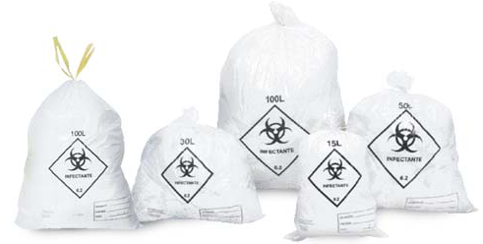

- Perfurocortante
São objetos considerados objetos perfurocortantesos materiais com potencial de causar ferimento perfurante ou cortante.Exemplo: agulhas, seringas com agulhas, escalpes, ampolas de vidro, lâminas de bisturi, lâminas de barbear, tubos capilares, micropipetas, lâminas e lamínulas, espátulas , ponteiras de pipetas automáticas , utensílios de vidro quebrados (pipetas, tubos de coleta sanguínea e placas de petri) e outros similares.
Para o caso de objetos perfurocortantes é necessária segregação destes e o armazenamento em caixas coletoras apropriadas. Exemplo:Caixa Descarpack ou PolarFix.
Ao atingir a marca tracejada no recipiente, o mesmo deverá ser fechado, e então, encaminhado ao GEDLAB.
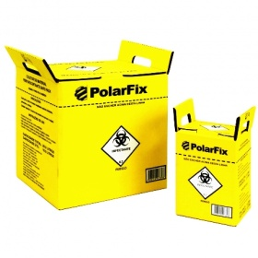

B) Os resíduos químicos:

São resíduos químicos: substâncias e produtos químicos rejeitados (vencidos ou em desuso), os resíduos provenientes de campanhas ou inquéritos sorológicos, produtos hormonais, antimicrobianos, líquido de Vallée, formol, medicamentos, desinfetantes, T-61, e qualquer outro produto com uma das seguintes características: inflamabilidade, corrosividade, reatividade ou toxicidade.
Estes resíduos devem ser separados e armazenados nos próprios frascos de origem ou em compartimentos ou frascos que possuam tampa rosqueávelvedante e devidamente identificados pelo operador gerador.
Quando forem utilizadas bombonas ou galões de 20 litros ou mais, estes devem ser preenchidos até 3/4 da capacidade total.
Caso sejam utilizados frascos de volume inferior a 20 litros, os mesmos deverão ser acondicionados em caixa de papelão de tamanho compatível, que será lacrada e identificada por meio de etiqueta adesiva.
Não acondicionar em uma mesma caixa produtos químicos incompatíveis, mesmo que haja espaço sobrando na mesma (Resolução 420/2004 - ANTT). (Tabela 1 – Produtos químicos incompatíveis). Para evitar atrito entre os frascos, colocar jornal ou papelão entre eles.
Comunique antecipadamente o envio de resíduos químicos ao GEDLAB.

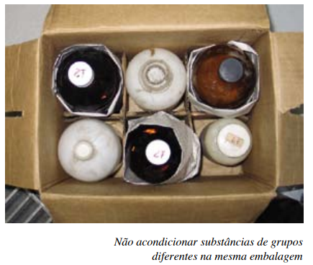

- REFERÊNCIAS
ASSOCIAÇÃO BRASILEIRA DE NORMAS TÉCNICAS. NBR 10004:2004: Resíduos sólidos – Classificação. Rio de Janeiro, p. 71. 2004.
ASSOCIAÇÃO BRASILEIRA DE NORMAS TÉCNICAS. NBR 12807:1993: Resíduos de serviços de saúde. Rio de Janeiro, p. 3. 1992.
ASSOCIAÇÃO BRASILEIRA DE NORMAS TÉCNICAS. NBR 12808:1993: Resíduos de serviços de saúde. Rio de Janeiro, p. 3. 1992.
ASSOCIAÇÃO BRASILEIRA DE NORMAS TÉCNICAS. NBR 12809:1993: Manuseio de resíduos de serviços de saúde. Rio de Janeiro, p. 4. 1992.
FMUSP-HC. Cartilha de Orientação de descarte de resíduo no Sistema FMUSP-HC.p. 40. Disponível em: http://www2.fm.usp.br/gdc/docs/cep_5_grss_2_cartilha.pdf. Acessado em: 20/02/2018.
Plano de Controle Ambiental do Idaf/ES.

- FORMULÁRIO PARA PREENCHIMENTO E ENVIO AO GEDLAB

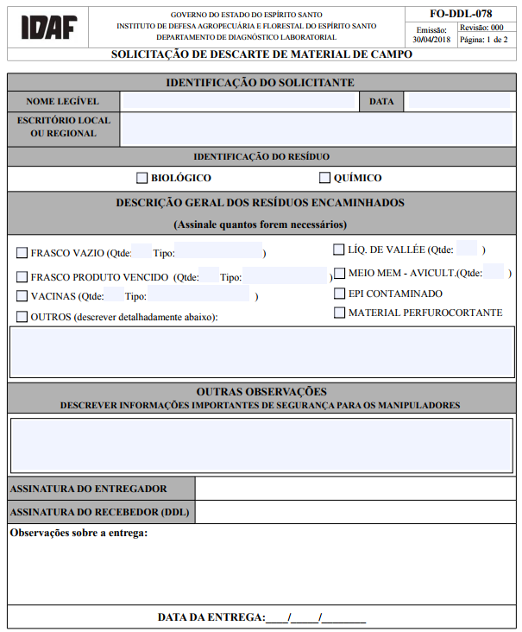

Tabela 1 - Produtos Químicos Incompatíveis. Os códigos entre chaves indicam a classificação em {1} ácido , {2} base , {3} oxidante , {4} redutor , {5} metal ou liga, {6} hidrolisável*. Tabela construída com dados da referência 2 e de Tabelas Merck® para laboratório.
substância | Incompatível com
acetileno | cloro {3}, bromo {3}, flúor {3}, cobre {5}, prata {5} , mercúrio {5}
acetona | ácido nítrico {1}, ácido sulfúrico {1}
ácido acético {1} | óxido de cromo(VI) {1}, ácido nítrico {1}, álcoois, etilenoglicol, ácido perclórico {1} , peróxidos {3}, permanganatos {3}.
ácido cianídrico {1} | ácido nítrico {1}, álcalis {2}
ácido fluorídrico {1} | amoníaco {2} e gás amônia {2}
ácido nítrico concentrado {1} | ácido acético {1}, anilina {2}, óxido de cromo(VI) {3} {1}, ácido cianídrico, sulfeto de hidrogênio, cobre {5}, bronze {5}, acetona, álcool, líquidos e gases inflamáveis.
ácido oxálico {1} | prata {5} e mercúrio {5}
ácidoperclórico {1} | anidrido acético {6} {1}, ácido acético {1}, bismuto e suas ligas {5}, álcoois, papel, madeira, graxas e óleos
ácido sulfúrico {1} | cloratos {3}, percloratos {3}, permanganatos {3}
alquil alumínio {6} | água
amoníaco e gás amônia {2} | mercúrio {5}, cloro {3}, bromo {5}, iodo {3}, hipoclorito de cálcio {3}, ácidofluorídrico {1}
anilina {2} | ácido nítrico {1} {3} e peróxido de hidrogênio {3}
arseniatos | agentes redutores {4} (geram arsina)
azidas | ácidos (geram azida de hidrogênio) {1}
bromo {3} | amoníaco {2}, acetileno, butadieno, butano, metano, propano, hidrogênio, benzina, benzeno, metais em pó {5}, carbeto de sódio {6}
cal (óxido de cálcio) {2} | água e ácidos (exotérmica) {1}
carvão ativado {4} | hipoclorito de cálcio {3}, oxidantes {3}
cianetos | ácidos {1} (geram ácido cianídrico)
cloratos {3} | sais de amônio, ácidos {1} , metais em pó {5}, enxôfre, substâncias orgânicas inflamáveis ou em pó.
cloro {3} | amônia {2}, acetileno, butadieno, butano, metano, propano, hidrogênio, benzina, benzeno, metais em pó {5}, carbeto de sódio {6}
cobre {5} | acetileno, peróxido de hidrogênio {3}
dióxido de cloro {3} | amônia {2}, metano, fosfina {4}, sulfeto de hidrogênio
flúor {3} | oxida quase tudo, guarde-o em separado.
fósforo (branco) {4} | álcalis {2} (geram fosfina), ar, oxigênio {3}, enxôfre, compostos com oxigênio
hidrazina {4} | peróxido de hidrogênio {3}, ácido nítrico {1} {3}, outros oxidantes {3}
hidrocarbonetos | flúor {3}, cloro {3}, bromo {3}, óxido de cromo(VI) {3} {1}, peróxido de sódio {3}
hidroperóxido de cumeno {3} | ácidos orgânicos {1} e inorgânicos {1}
hipocloritos {3} | ácidos {1} (geram cloro e ácido hipocloroso)
iodo {3} | acetileno, amoníaco {2}, gás amônia {2}, hidrogênio.
líquidos inflamáveis | nitrato de amônio, óxido de cromo(VI) {1} {3}, peróxido de hidrogênio {3}, ácido nítrico {1} {3}, peróxido de sódio {3}, halogênios {3}
mercúrio {5} | acetileno, amônia {2}, amoníaco {2}
metais alcalinos {5} {6} | água, hidrocarbonetos halogenados, dióxido de carbono, halogênios {3}
nitrato de amônio | ácidos {1}, metais em pó {5}, líquidos inflamáveis, cloratos {3}, nitritos {3}, enxôfre, substâncias orgânicas inflamáveis ou em pó.
nitratos | ácido sulfúrico {1} {3}(gera dióxido de nitrogênio)
nitritos {3} | ácidos {1} (geram fumos nitrosos), nitrato de amônio, sais de amônio.
nitroparafinas | bases inorgânicas {2}, aminas {2}
óxido de cromo (VI)  (ácido crômico) {1} {3} | ácido acético {1}, naftaleno, cânfora, glicerina, benzina, álcoois, líquidos inflamáveis
oxigênio (gás puro) {3} | óleos, graxas, hidrogênio, substâncias inflamáveis.
perclorato de potássio {3} | sais de amônio, ácidos {1} , metais em pó {5}, enxôfre, substâncias orgânicas inflamáveis ou em pó.
permanganato de potássio {3} | glicerina, etilenoglicol, benzaldeído, ácido sulfúrico {1} {3}
peróxido de hidrogênio {3} | cobre {5}, cromo {5}, ferro {5}, metais {5}, sais metálicos, álcoois, acetona, substâncias orgânicas, anilina {2}, nitrometano, substâncias inflamáveis sólidas ou líquidas
peróxido de sódio {3} | substâncias oxidáveis {3}, metanol, etanol, ácido acético glacial {1}, anidrido acético {1} {6}, disulfeto de carbono, glicerina, etilenoglicol, acetato de etila, acetato de metila, furfural, benzaldeído,
peróxidos orgânicos {3} | ácidos orgânicos {1} ou inorgânicos {1}
prata {5} | acetileno, ácido oxálico {1} {4}, ácido tartárico {1}, sais de amônio
selenetos {4} | redutores {4} (geram seleneto de hidrogênio)
sulfeto de hidrogênio | ácido nítrico fumegante {1} {3}, gases oxidantes {3}
sulfetos {4} | ácidos {1} (geram sulfeto de hidrogênio)
teluretos | redutores {4} (geram telureto de hidrogênio) {4}
*Hidrolisável neste contexto refere-se a materiais que reagem com a água.

CONTROLE DE ALTERAÇÕES E APROVAÇÕES
CHECK LIST PARA APROVAÇÃO
,(S) SIM,  (N) NÃO  (NA) NÃO SE APLICA | RESPONSÁVEL |  |  | ATUALIZADO NÚMERO DA REVISÃO?
 |  |  |  | ATUALIZADA DATA DE EMISSÃO?
 |  |  |  | REGISTRADO AS ALTERAÇÕES NO HISTÓRICO?
 |  |  |  | RETIRADO DE USO DOCUMENTOS COM REVISÃO OBSOLETA?
 |  |  |  | FINALIZADOS/FECHADOS OS REGISTROS EM USO ORIUNDOS DESSE DOCUMENTO?
,(S) SIM,  (N) NÃO  (NA) NÃO SE APLICA | GERENTE DA QUALIDADE |  |  | RECOLHIDAS AS CÓPIAS CONTROLADAS?
 |  |  |  | REALIZADA A REVISÃO PELO SGQ?
 |  |  |  | EMITIDA NOVAS CÓPIAS CONTROLADAS?
 |  |  |  | APRESENTADO OS REGISTROS FINALIZADOS/FECHADOS?
 |  |  |  | DOCUMENTO REGISTRADO NA LISTA MESTRA?
Nº. DA REVISÃO |  | DATA EMISSÃO |  |  | CÓDIGO |  | PÁGINA | HISTÓRICO DAS ALTERAÇÕES DA REVISÃO | RESPONSÁVEL PELA REVISÃO
000 |  | 30/04/2018 |  |  | - |  | - | Primeira emissão do documento | Thiago Farias da Silva
001 |  | 15/06/2018 |  |  | A |  | - | Alterações das novas siglas | Thiago Farias da Silva
002 |  | 01/02/2019 |  |  | A |  | Todos |  | Thiago Farias da Silva
Código Modificações |  |  |  |  | (A) Alteração; (I) Inclusão; (E) Exclusão.
ANÁLISE CRÍTICA E APROVAÇÃO
ELABORAÇÃO
REVISÃO E APROVAÇÃO

